Министерство науки и высшего образования Российской Федерации

Федеральное государственное автономное образовательное учреждение высшего образования

«Уральский федеральный университет имени первого

Президента России Б.Н. Ельцина»

Уральский энергетический институт

Кафедра «Атомные станции и возобновляемые источники энергии»

ДОПУСТИТЬ К ЗАЩИТЕ

Зав. Кафедрой: АСиВИЭ

Щеклеин С.Е._________

«___»_____________________2020 г.

**ОПТИМИЗАЦИЯ ЭНЕРГОСНАБЖЕНИЯ С ИСПОЛЬЗОВАНИЕМ МАШИННОГО ОБУЧЕНИЯ В МИКРОСЕТЯХ С РАСПРЕДЕЛЕННОЙ ГЕНЕРАЦИЕЙ НА ОСНОВЕ ВИЭ**

ВЫПУСКНАЯ КВАЛИФИКАЦИОННАЯ РАБОТА

**Пояснительная записка**

130402.52802506.00 ПЗ



|  |  |
| --- | --- |
| Руководитель проф., д.т.н.: Велькин В.И. |  |
| Нормоконтролер: Климова В.А. | _______________ |
| Студент гр. ЭНМ-281003 Макамбаев Т. Х. | _______________ |

Екатеринбург 2020 г.

# Перечень листов графических документов

|  |  |  |
| --- | --- | --- |
| Наименование документа | Обозначение документа | Формат |
| Блок-схема системы управления энергоснабжением | 130402.52802506.01 ГД | А1 |
| Прогноз генерации ФЭП | 130402.52802506.02 ГД | А2 |
| Прогноз генерации ВЭУ | 130402.52802506.03 ГД | А2 |
| Использование накопителей энергии | 130402.52802506.04 ГД | А2 |
| Использование энергии из сети | 130402.52802506.05 ГД | А2 |
| Прогноз потребления энергии | 130402.52802506.06 ГД | А2 |

# **Реферат**

Целью выпускной квалификационной работы является исследование существующих методов машинного обучения, которые можно применить в системах управления энергоснабжения микросетей.

ВКР состоит из введения, трех глав в составе пояснительной записки и графической части, которая представляет собой плакаты с изображениями графиков с прогнозами генерации и потребления.

В первой главе пояснительной записки представлены общие сведения о современном развитии энергетики и приведен зарубежный опыт использования микросетей.

Во второй главе приведены сведения о микросетях и особенностей их применения в реалиях современных энергосетей.

В третьей главе проводится исследование применения машинного обучения в управлении энергоснабжения микросетей. Приведены алгоритмы управления энергоснабжением, сравнение методов прогнозирования, использование линейного программирования для оптимальной работы энергосети.

Ключевые слова: Микросеть, Smart grid, Машинное обучение, Энергоснабжение, Нейронные сети, Прогнозирование, Возобновляемые источники энергии, Распределенная генерация, Цифровизация

Пояснительная записка содержит 66 стр., 6 таблиц, 21 рисунка, 24 литературных источника.

Оглавление

Введение 5

1 ИССЛЕДОВАНИЕ ПРИМЕНЕНИЯ МАШИННОГО ОБУЧЕНИЯ В УПРАВЛЕНИИ МИКРОСЕТИ С ГЕНЕРАЦИЕЙ НА ОСНОВЕ ВИЭ 6

1.1 Актуальность использования машинного обучения в управлении энергоснабжением микросети с генерацией на основе ВИЭ 6

1.2 Инновационные направления в энергетике 8

1.2.1 Декарбонизация в сфере энергетики 9

1.2.2 Децентрализация в сфере энергетики 10

1.2.3 Цифровизация в сфере энергетики 11

1.3 Условия и причины для использования микросетей в современных энергосистемах 12

1.4 Преимущества и недостатки развития микросетей как части Smart Grid 13

1.4.1 Последствия и риски развития микросетей для потребителей энергии 14

1.4.2 Последствия развития микросетей для производителей энергии 15

1.4.3 Последствия развития микросетей для электросетевых компаний 15

1.4.4 Последствия развития микросетей для рынка электроэнергетики 16

1.4.5 Последствия развития микросетей для российской экономики 18

1.5 Состояние тестовых проектов микросетей в мире 19

1.6 Постановка задач исследования 29

2 ЗНАЧЕНИЕ МИКРОСЕТЕЙ В ЭЛЕКТРОЭНЕРГЕТИКЕ 30

2.1 Что такое микросети 30

2.2 Потенциал микросетей при использовании в энергосистеме с генерацией на основе ВИЭ 30

2.3 Технические составляющие микросети 32

2.3.1 Источники энергии, использующиеся в микросетях 32

2.3.2 Контроллер управления микросетями 33

2.3.3 Контроль и сбор информации в системе микросети 34

2.3.4 Методы управления распределенными энергосистемами 37

2.3.5 Категории потребителей энергии в микросетях 41

3 ПРИМЕНЕНИЕ МАШИННОГО ОБУЧЕНИЯ ДЛЯ УПРАВЛЕНИЯ МИКРОСЕТЬЮ 44

3.1 Управление энергоснабжением в микросети с генерацией на основе ВИЭ 44

3.2 Достоинства использования машинного обучения для управления энергоснабжением микросети 46

3.3 Метод управления энергоснабжением с использованием машинного обучения 48

3.3.1 Изменения в алгоритме для внедрения машинного обучения 49

3.3.2 Предварительный сбор и обработка данных о работе микросети с распределенной генерацией на основе ВИЭ 50

3.3.3 Прогнозирование выработки и потребления электроэнергии 53

3.3.4 Оптимизация энергоснабжения с помощью линейного программирования 58

Заключение 62

Выводы 62

Библиографический список: 63

# **Введение**

Энергетика — это основа развития человечества. Прогресс человечества за последний век произошел благодаря бурному развитию энергосистем. На данный момент все страны мира пользуются преимуществами электричества.

Как и в других отраслях промышленности, современные инновации в энергетике далеко не сразу внедряются, а в некоторых случаях и вовсе остаются незамеченными. Одной из таких необходимых инноваций является продвинутое прогнозирование с использованием методов машинного обучения.

Прогнозирование с использованием машинного обучения позволит снизить издержки и оптимизировать работу всей энергосистемы. Благодаря развитию компьютерных технологий и резкому увеличению расчетных мощностей, а также современным методам сбора данных, стало возможным использовать современные алгоритмы для построения сложных систем энергоснабжения с участием производителей электроэнергии и потребителей.

# 1 ИССЛЕДОВАНИЕ ПРИМЕНЕНИЯ МАШИННОГО ОБУЧЕНИЯ В УПРАВЛЕНИИ МИКРОСЕТИ С ГЕНЕРАЦИЕЙ НА ОСНОВЕ ВИЭ

## 1.1 Актуальность использования машинного обучения в управлении энергоснабжением микросети с генерацией на основе ВИЭ

Традиционная структура электроэнергетических систем, заложенная еще в прошлом веке, уже исчерпывает свой потенциал в условиях новой экономики и прогрессивного развития информационных технологий. Централизованная архитектура построения энергосистем уже не может считаться самым эффективным и оптимальным вариантом устройства энергетики [1].

Одними из самых значимых вызовов развития электроэнергетики являются:

* Ежегодный рост потребления электроэнергии (рис. 1.1);
* Необходимость ответа на качественно новые требования потребителей (доступность, мобильность, цифровое качество);
* Недостаточная эффективность существующих систем;
* Текущая и потенциальная экологическая обстановка;
* Необходимость электрификации отдаленных регионов.

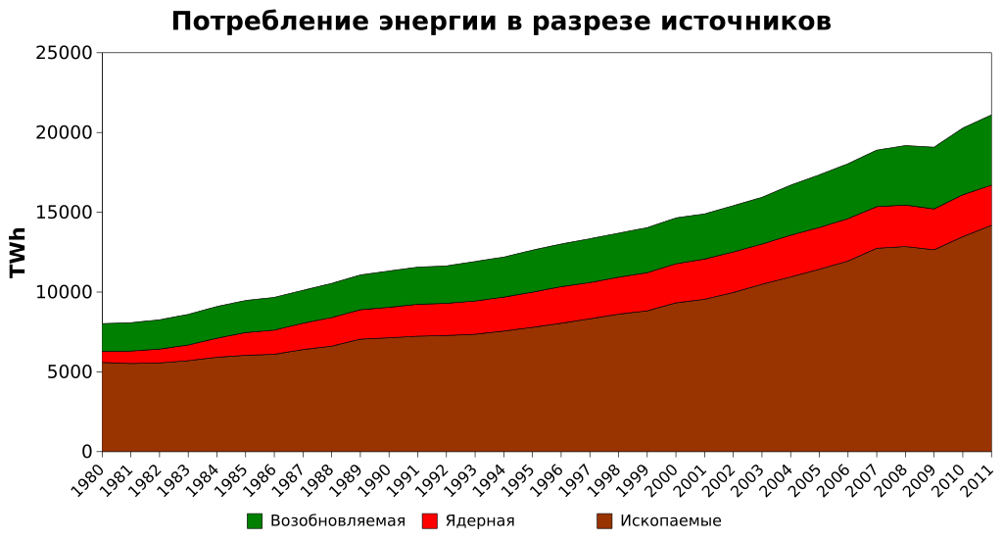  
Рисунок 1.1 – Потребление энергии в разрезе источников

Существование этих факторов и проблем напрямую влияет на текущие тренды в сфере энергетики. Одним из основных трендов является цифровизация энергоструктуры. Цифровизация энергоструктуры — разворачивание систем интеллектуального учета энергетических потоков, систем распределенной автоматизации, систем контроля оперативного состояния оборудования и качества энергоснабжения, а также формирование цифровых моделей для оптимального управления энергосистемой [2]. Благодаря цифровизации появится возможность для глубокой децентрализации энергосистемы.

Децентрализация системы энергоснабжения подразумевает, что различные части системы могут работать как вместе, так и независимо друг от друга. Важной частью децентрализованной системы являются **микросети** (microgrid). Микросети — локальная группа источников электроэнергии и потребителей, которые в обычном состоянии являются частью более крупной энергосистемы, но также могут работать в изолированном («островном») режиме [3].

В будущем микросети станут основными минимальными ячейками энергосистемы, поэтому так важно максимально оптимизировать эффективность их управления. Для эффективного управления микросетями необходимо точно прогнозировать стохастическую работу возобновляемых источников энергии (ВИЭ).

Современные технологии прогнозирования используют **машинное обучение** в качестве основного инструмента, а именно нейронные сети глубокого обучения. Они значительно превосходят традиционные статистические инструменты, позволяя полностью использовать потенциал ВИЭ, нивелируя их стохастический характер работы [21].

Поэтому, целью данной работы является рассмотрение и исследование технологий машинного обучения в системы управления энергоснабжением.

## 1.2 Инновационные направления в энергетике

Современное развитие энергетики идеально накладываются на технологический прогресс в сфере ВИЭ и хранения энергии. Зеленые тарифы, гранты на развитие технологий и спонсирование тестовых проектов микросетей. На рис. 1.2 представлена динамика затрат регионов мира на развитие микросетей и потенциальные затраты в будущем.

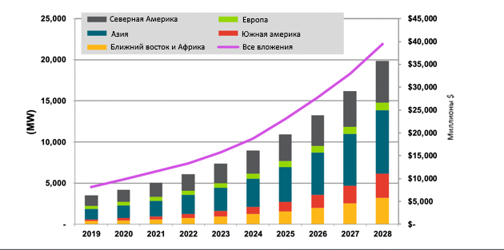  
Рисунок 1.2 - Мощность и вклады в микросети в разрезе годов

Горизонт развития энергетики значительно изменился в последние десятилетия. Текущие тренды развития можно заключить в три основные направления:

* Декарбонизация;
* Децентрализация;
* Цифровизация.

Каждый из этих направлений подразумевает уменьшение использования традиционных источников энергии, увеличение доли генерации ВИЭ и повышение эффективности энергосистем.

### 1.2.1 Декарбонизация в сфере энергетики

В соответствии с Парижским соглашением, которое было подписано в 2016 году, необходимо удерживать рост глобального повышения средней температура намного ниже 2°C и приложить усилия для ограничения роста температуры величиной 1,5°С. Участники этого соглашения объявили, что пик эмиссии CO должен быть достигнут как можно скорее. Этот план является необходимым шагом на пути к снижению темпа глобального потепления. Помимо этого, Европейская комиссия, также поставила цель создать климатически-нейтральную экономику к 2050 году.

Такой подход подразумевает уменьшение энергопотребления за счет повышения энергоэффективности. Уменьшение выбросов CO подразумевает, что вместо использования горючего топлива, потребители будут потреблять больше электроэнергии из возобновляемых источников [14].

Основная причина необходимости уменьшения выбросов CO – это глобальное потепление. Увеличение выбросов углекислого газа приведет ко многим негативным последствия включая повышение уровня моря и засухи. Для борьбы с засухой и высоким уровнем моря придется устанавливать новые законодательные акты и тратить деньги на разработку эффективных решений. Повышение средней температуры на 2°C приведет к экономическому ущербу на 69 триллионов долларов к 2100 году. Недавние исследования от Международной комиссии по изменению климата (Intergovernmental Panel on Climate Change), прогнозируют повышение температуры от 2 до 4°C. Такое предполагаемое повышение приведет к еще более значительным последствиям [15].

На данный момент, с 1880 года, среднее значение глобальной температуры повысилось на 1°C и это привело к повышению уровня моря на 6,6 см. Скорость повышения температуры и уровня моря растет с каждым годом.

По информации на 2017 год, в мире выбрасывается 37077 млн. тонн углекислого газа в год, это на 7000 млн. тонн в год больше, чем в 2005 году и на 15 млн. тонн больше, чем в 1990 году.

Многие компании отвечают на эти проблемы инвестированием в технологии и действия по уменьшению выбросов углекислого газа. Эти действия включают в себя: создание продуктов с учетом уменьшения выбросов парниковых газов, увеличение эффективности зданий, использование возобновляемых источников энергии и увеличение эффективности процессов.

Благодаря вышеупомянутым причинам, увеличились инвестиции в проекты целью которых является борьба с климатическими последствиями или получение выгоды из последствий. Более того, создаются новые продукты, направленные на уменьшение выбросов парниковых газов.

### 1.2.2 Децентрализация в сфере энергетики

Сейчас, домохозяйства генерируют больше электричества при помощи солнечных панелей, чем когда-либо. Европейская комиссия отметила, что в 2016 году, примерно 17 ГВт вырабатывалось фотоэлектрическими панелями. Увеличение количества фотоэлектрических панелей вызвано удешевлением производства и развитием технологий.

Отличным примером децентрализации энергетики является Германия. С 1990 года по 2014, производство энергии возобновляемыми источниками увеличилось с 17 до 160 Тераватт в час. Большая часть этой энергии производится биогазовыми установками, ФЭП и ВЭУ.

Аккумуляция энергии становится более доступной, и домовладельцы видят в этом выгоду. Аккумуляторы позволяют поддерживать локальное энергоснабжение. Важные исследования и развитие в сфере аккумуляции энергии начинают нести свои плоды. Технологии хранения электроэнергии становятся более эффективными и доступными, это оказывает влияние на домохозяйства любых размеров, от отдельных домов до целых корпоративов.

Самым распространенным вариантом локальной генерации является комбинация фотоэлектрических панелей и аккумуляторов. Помимо аккумуляторов, электромобили могут выступать в качестве энергоносителей [13].

### 1.2.3 Цифровизация в сфере энергетики

Цифровизация — это процесс движения в сторону цифрового мира, используя цифровые технологии для изменения модели производства и предоставления новых источников в любых отраслях. Цифровизация энергетической системы — это не новый тренд, а процесс, который происходит, по крайней мере, последние 10 лет. Главный фокус цифровизации приходится на рабочую инфраструктуру и в соответствии с этим был создан термин Smart Grid, на который приходится много исследований и экспериментов [16].

В России, одним из проектов развития цифровизации в энергетике является «Энерджинет». В 2019 году, в рамках проекта «Энерджинет», была разработана референтная архитектура EnergyNet и связанный с ней пакет правил, протоколов и стандартов ИТ-платформы EnergyNet. Разработаны пилотные проекты микросетей индустриального парка, городского района, промышленной площадки. Помимо этого, были разработаны различные пилотные проекты виртуальных электростанций, проекты внедрения сервисов биллинга и расчетов на основе открытой платформы. [2]

## 1.3 Условия и причины для использования микросетей в современных энергосистемах

В настоящее время объекты распределенной генерации на основе ВИЭ имеют низкую инвестиционную привлекательность, особенно в синхронной зоне. Однако в изолированных и удаленных энергорайонах их применение целесообразно для обеспечения электроснабжения потребителей в необходимом объеме и надлежащего качества.

Основным преимуществом микросетей является возможность их автономной работы. Это преимущество позволяет создавать микросети там, где центральное электро- или теплоснабжение недоступны.

Удаленные от крупных городов села, предприятия добывающей промышленности, военные базы и прочие объекты нуждаются в надежном и качественном энергоснабжении.

Основными источниками энергии для микросети, зачастую, являются возобновляемые источники энергии. Это накладывает ограничения на местность, в которой может располагаться микросеть.

Каждый вид возобновляемого источника энергии имеет свои требования к окружающим условиям, основными являются:

* Для ВЭУ, основными ограничениями являются температура воздуха и скорость ветра. Минимальная температура на которой могут работать ВЭУ — -50 °C [6]. Минимальной скоростью ветра, для небольших ветроустановок является — 3 м/с, чем мощнее установка, тем выше минимальная скорость ветра. Порывы скоростей больше 25 — 30 м/с могут привести к разрушению ветроустановки.
* Для фотоэлектрических преобразователей и солнечных коллекторов необходима солнечная радиация. Чем ближе к полюсам, там меньше энергии будут вырабатывать солнечные панели. Поэтому их использование в холодных регионах не целесообразно.
* Для биогазовых установок необходимо биологическое топливо. Биогазовые установки работают в тандеме с сельскохозяйственными предприятиями, где содержится крупный рогатый скот.

Помимо прочего, стоит упомянуть, что в процессе выработки энергии, солнечные или ветряные установки не выделяют углекислый газ или другие вредные, для окружающей среды, вещества. В связи с ужесточением природоохранных законов во многих развитых странах, использование микросетей с ВЭУ может стать возможностью уменьшить выбросы парниковых газов.

Также, одной из причин для использования микросетей является высокая вероятность природных катастроф. В случаях ураганов, потопов или любых других природных катаклизмов, микросети могут переходить в изолированный режим, что позволит сохранить энергоснабжение в незатронутых катастрофой сетях. Кроме того, микросети могут смягчить последствия каскадных отключений, которые часто происходят в таких ситуациях.

Политика и взаимоотношения различных стран, также вносят свою лепту в выбор микросетей. Микросети позволяют полностью раскрывать потенциал возобновляемых источников электроэнергии. Такое решение позволит уменьшить энергетическую зависимость от стран, которые экспортируют топливные ресурсы.

## 1.4 Преимущества и недостатки развития микросетей как части Smart Grid

Повышение роли распределенной энергетики создает совокупность преимуществ и недостатков для всех игроков энергетического рынка и для экономики в целом [4].

### 1.4.1 Последствия и риски развития микросетей для потребителей энергии

Типовые положительные эффекты для активных и пассивных потребителей энергии:

* уменьшение неопределенностей производства энергии позволит улучшить качество энергии в долгосрочной перспективе;
* снижение затрат на электроэнергии и мощность, по сравнению с покупкой из общей сети;
* гибкость выбора, расширение возможностей для потребительского выбора;
* выход на рынок электрической и тепловой энергии в качестве независимого поставщика;
* участие в агрегированных объединениях распределенных энергетических ресурсов (виртуальных электростанциях).

Риски и дополнительные затраты для активных и пассивных потребителей:

* необходимость организационных изменений — развитие и поддержание соответствующих компетенций для нового вида деятельности;
* высокие инвестиционные риски проектов распределенной энергетики;
* дополнительные затраты по резервированию — в случае, когда резервирование от централизованной энергетики не осуществляется;
* рост сетевой составляющей стоимости электроэнергии - в случае сохранения существующей практики «ухода» потребителей на собственную генерацию с перекладыванием части затрат на содержание электрических сетей на оставшихся потребителей;
* снижение надежности энергоснабжения — в случае ошибок в технической интеграции распределенных источников в централизованную энергосистему.

### 1.4.2 Последствия развития микросетей для производителей энергии

Децентрализация энергетики может дать производителям энергии (при условии их вовлечения в процесс) следующие преимущества:

* оптимизация капиталовложений и инвестиционных ресурсов, диверсификация деятельности на разных рынках в разных режимах ценообразования;
* рост рентабельности за счет проектов в распределенной генерации, в особенности когенерации с гарантированным рынком сбыта;
* сильная конкурентная позиция по сравнению с новыми инвесторами — максимальный отраслевой опыт по сравнению с другими игроками;
* открытие стратегических перспектив экспорта моделей и практик на растущем глобальном рынке распределенной энергетики.

Недостатки и риски развития микросетей для производителей энергии:

* риски для основного бизнеса — сокращение объемов оптового рынка, снижение востребованности мощностей крупных станций, снижение КИУМ, сокращение количества перспективных крупных инвестиционных проектов, объемов инвестиционных программ, снижение выручки на оптовом рынке;
* усиление конкуренции с другими производителями (включая новых игроков);
* необходимость корректировки бизнес-моделей, проведения организационных изменений.

### 1.4.3 Последствия развития микросетей для электросетевых компаний

Преимущества и положительные эффекты развития микросетей для электросетевых компаний:

* увеличение активности в распределительных сетях, рост количества подключений (особенно в случаях, когда объекты распределенной энергетики работают не в «острове») - рост числа платежей за присоединение, платы за резервирование;
* возможности развивать новые виды бизнеса с использованием своих активов (например, услуги по управлению распределенными источниками энергии), качественного их улучшения в направлении Smart Grid, развития функций, свойственных Distribution System Operators (DSO);
* открытие стратегических перспектив экспорта моделей и практик на растущем глобальном рынке распределенной энергетики.

Недостатки и риски развития микросетей для электросетевых компаний:

* снижение полезного отпуска и объемов передачи электроэнергии по существующим сетям, особенно магистральным, уменьшение выручки, сокращение инвестиционных программ в традиционных направлениях;
* технологические трудности интеграции малых генераторов в систему (включая их влияние на надежность), необходимость капитальных затрат на модернизацию распределительных сетей, защит, автоматики и т.д.;
* необходимость приобретения и развития новых компетенций.

### 1.4.4 Последствия развития микросетей для рынка электроэнергетики

Преимущества и положительные эффекты развития микросетей для рынка в целом:

* снижение затрат на развитие сетевого комплекса и крупной генерации путем добавления новых мощностей более мелкими приращениями в зависимости от реальной динамики спроса;
* повышение эффективности загрузки генерирующих мощностей за счет их непосредственной связи с конечными потребителями;
* выравнивание графиков нагрузки с помощью технологий управления спросом, облегчение управления режимами энергосистемы и оборудования;
* сокращение потерь при передаче энергии (особенно в магистральных сетях);
* увеличение надежности — более быстрое восстановление электроснабжения после природных катаклизмов или кибератак. Общее снижение нагрузок в энергосистеме;
* снижение общесистемных затрат за счет локальной ценности распределенных энергоресурсов и снижение объемов генерирующих и сетевых резервов, роста конкуренции в источниках электроэнергии, расширения возможностей для потребительского выбора и соответствующего снижения за счет этого;
* устранение диспропорций и искаженных экономических сигналов для участников рынка — в случае корректировки сложившейся модели рынка.

Недостатки и риски развития микросетей для рынка электроэнергетики:

* Усложнение энергосистемы и рыночного пространства с точки зрения диспетчеризации, управления, регулирования и контроля из-за появления тысяч малых генераторов накопителей, новых сервисов и контрагентов;
* изменения традиционного принципа централизованного планирования и перспективного развития в электроэнергетике;
* распределение ответственности за надежность электроснабжения потребителей в случае отказов в распределительных сетях;
* ускорение ухода потребителей на собственную генерацию с перекладыванием их доли затрат на оставшихся потребителей (в случае отсутствия комплексного подхода и разбалансировки интересов в сторону сохранения/усиления соответствующих стимулов для потребителя);
* необходимость серьезной корректировки устоявшейся модели рынка с внесением изменений в нормативно-правовую базу.

### 1.4.5 Последствия развития микросетей для российской экономики

Преимущества и польза развития микросетей для экономики:

* рост конкурентоспособности промышленных, коммерческих потребителей и снижение финансовой нагрузки на бытовых потребителей при изменении условий энергоснабжения по цене, надежности и качеству поставляемой электроэнергии — и, как следствие, поддержка экономического роста;
* сдерживание роста тарифов и цен, на электроэнергию и мощность, оптимизация стоимости;
* снижение энергоемкости ВВП, уменьшение выбросов — в случае замещения традиционных технологий генерации, развития когенерации, повышения эффективности работы сетей;
* создание центров спроса на инновации, рост инвестиций в новый технологический сектор электроэнергетики, включая импульс для инновационной активности в отраслях обрабатывающей промышленности, связи и коммуникаций, информационной индустрии;
* повышение привлекательности российского сектора электроэнергетики для инвесторов;
* появление российских компаний, способных развить новые компетенции и выйти на масштабный глобальный рынок оборудования и технологий.

Недостатки и риски развития микросетей для российской экономики:

* усложнение энергетической отрасли как объекта государственного регулирования — кратное увеличение количества субъектов, отсутствие «единого центра ответственности»;
* социальная напряженность в случае роста цен на электроэнергию, увеличение числа отключений и аварий;
* проблема экономики моногородов при крупных тепловых электростанциях, которые могут выводиться из эксплуатации, а также при угольных предприятиях, технологически «завязанных» на конкретные электростанции.

## 1.5 Состояние тестовых проектов микросетей в мире

Пилотные проекты микросетей существуют на всех континентах. На данный момент, в связи со статусом развивающейся технологии, микросети создаются в виде пилотных проектов.

В Европе, одним из проектов по развитию микросетей является PEGASUS (Promoting Effective Generation and Sustainable USes of electricity). Он включает в себя 7 пилотных проектов, расположенных в различных частях европейского континента: Кипр, Франция, Мальта, Словения, Италия, Греция, Хорватия [17].

Пилотный проект в Университете Кипра (The University of Cyprus) направлен на исследование малых микросетей — наносетей. Наносети — это маленькие микросети, направленные на обслуживание одного здания или одной нагрузки. Наносетью является маленькая часть электросети, мощностью не более 100 кВт и ограниченной пределами одного здания. В электрическую оставляющую входят такие устройства как: распределенная генерация, аккумуляторы, электромобили и умная нагрузка. Наносеть способна работать в островном режиме или независимо от других энергосетей благодаря управлению распределенными энергоресурсами. Основной целью наносети в Кипрском университете является моделирование промышленных и общественно-коммунальных нагрузок. Умные измерительные приборы позволяют измерять параметры потребления и генерации (активную и реактивную мощность, напряжение, ток и пр.) с высокой точностью. Благодаря этой наносети, планируется изучить разработку, проверку и способности современных технологий Smart Grid в лабораторных условиях, приближенных к реальным.

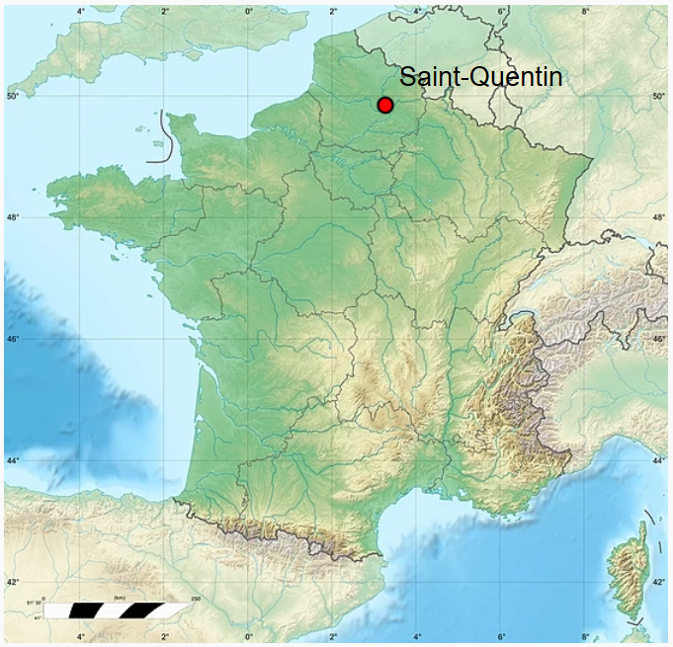  
Рисунок 1.3 - Расположение тестовой микросети во Франции, Saint-Quentin-en-Quin

Во французской деревне Saint-Quentin-en-Quin, часто случаются перебои электроснабжения, которые происходят из-за сильных порывов ветра и нарушают энергоснабжение холодильников и электропечей. В результате, местное управление и жители ищут современное решения, которое позволит деревне не зависеть от централизованного энергоснабжения при помощи локальных энергоресурсов. В деревне 32 дома из 45 уже оборудованы счетчиками.

Целью пилотного проекта в Мальте является демонстрация преимуществ использования общественной микросети для небольших общин. Пилотный проект «Gozo Island Solution» находится на острове Гоцо и состоит из 12 общественных и частных строений. Расположение пилотного проекта выбиралось c учетом состава потребителей и просьюмеров в небольшой общине, связанной одной подстанцией. Это необходимо для определения модели работы с учетом местного населения. В составе потребителей общественные строения потребляют около 200 МВт в год, а частные строения потребляют в сумме 22 МВт ежегодно. Пилотный проект фокусируется на симуляции работы микросети и учета экономической обоснованности с учетом различной стоимости возобновляемой энергии. Помимо этого, другим фокусом микросети является уменьшение стоимости электроэнергии для ее участников и повышения надежности энергоснабжения при помощи возобновляемых источников электроэнергии.

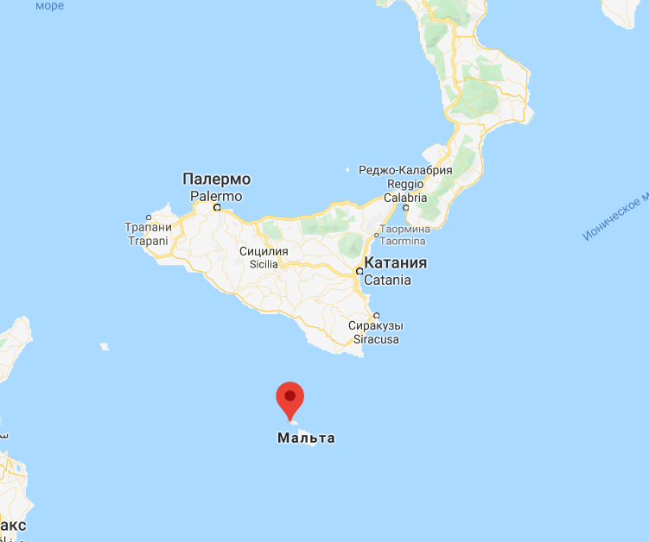  
Рисунок 1.4 - Расположение тестовой микросети в Мальте, Гоцо

Спортивный центр Ruše в Словении стал объектом для пилотного проекта «Sport park Ruše». Пилотная микросеть расположена в спортивном центре и включает в себя две фотоэлектрические энергостанции по 50 кВт каждая. Группа из четырех зданий была выбрана в качестве нагрузки суммарно составляющей 500 Мвт/ч в год. Система была построена для непрерывного мониторинга производимого электричества фотоэлектрическими станциями и отслеживания потребляемого электричества. Измерения фиксируются каждые 15 минут. На основе измерений будут построены профили потребления электроэнергии для планирования и проектирования потенциальных накопителей электроэнергии. Благодаря этой информации будут созданы технические и экономические модели, которые помогут в строительстве микросетей в других технических условиях.

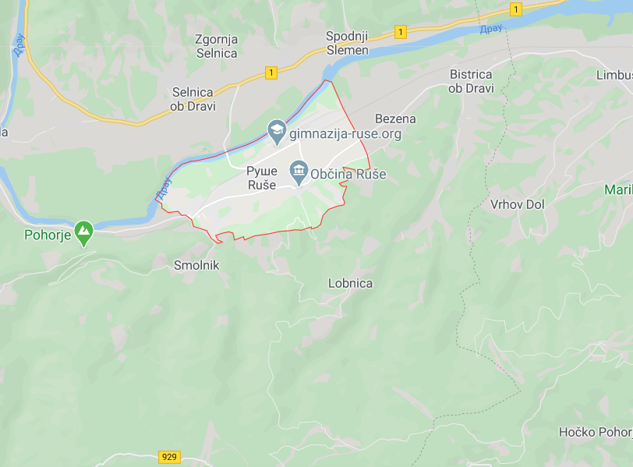  
Рисунок 1.5 - Расположение тестовой микросети в Словении, Руше

В Итальянском городе Потенца, созданы два пилотных проекта: «Santa Lucia escalator» и «Montereale Sport Park». Пилотные проекты призваны показать достижимые преимущества (использование ВИЭ, уменьшение пиковой нагрузки, уменьшение экономических затрат) для муниципалитета. Первой площадкой стал бассейн, в котором Когенерационная установка мощностью 165 кВт способна удовлетворить 95% тепловых нужд и 85% электрических нужд. Второй площадкой стал электрический эскалатор, для питания которого требуется мощность 192 кВт, он запитывается через распределительную сеть. Этот эскалатор перемещает людей из окраины города в центр. Существующая котельная принадлежащая бассейну частично замещается когенерационной установкой, нагрузка которой зависит от нужд бассейна. Сопутствующее при производстве тепла электричество затрачивается на питание электрического эскалатора. Излишки электричества передаются в распределенную сеть, которая в дальнейшем передается до эскалатора. По примерным подсчетам, такая система позволяет уменьшить энергопотребление примерно на 25 МВт*ч в год.

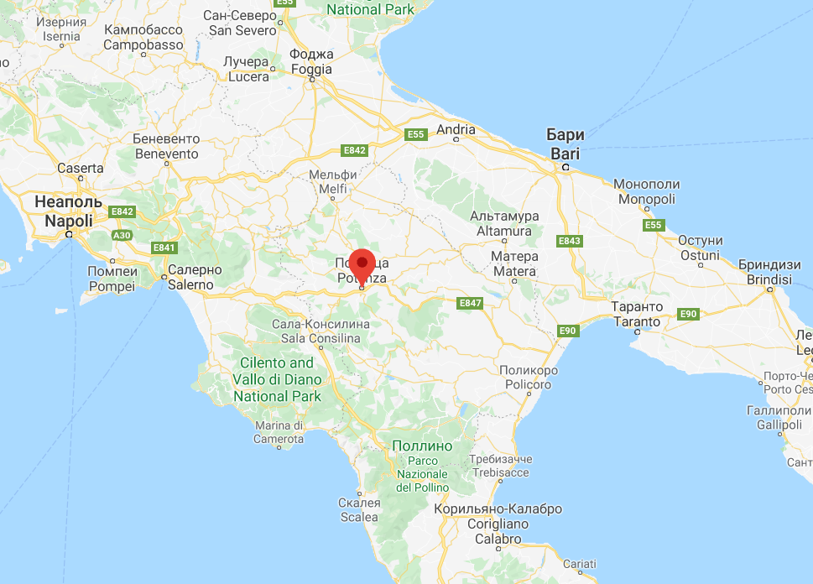  
Рисунок 1.6 - Расположение тестовой микросети в Италии, Потенца

Основной целью пилотного проекта «Mega Evydrio solution» в Греции является симуляция работы микросети, в которую входят накопители энергии и система гибких тарифов. Микросеть будет подключена к централизованному энергоснабжению, но помимо этого будет иметь возможность работы в островном режиме. Пилотный проект расположен в городе Фарсала периферии Фессалия.

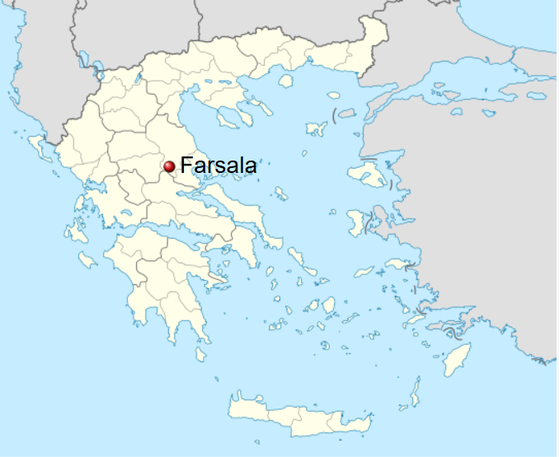  
Рисунок 1.7 - Расположение тестовой микросети в Греции, Фарсала

Тестовый проект состоит из общественных, промышленных и частных сооружений. В этот список входят 295 домов, 16 магазинов, 4 общественных здания, 471 фонарный столб, 2 насосных станции и 147 частных насосных систем для местного орошения огородов. В число просьюмеров входят: 5 домов с фотоэлектрической генерацией c пиковой мощностью 45 кВт, 75 домов с пиковой потенциальной мощностью в 168 кВт и 1 общественным зданием с пиковой мощностью фотоэлектрической генерации в 9 кВт. Кроме того, присутствуют 5 парков с фотоэлектрическими панелями суммарной пиковой мощностью в 500 кВт. Этот пилотный проект стал тестовым полигоном для изучения модели «Энергетической общины» (консорциум из локальных потребителей и просьюмеров) с единой распределительной сетью. Предполагаемыми преимуществами является 30%-ное уменьшение выбросов углекислого газа и увеличение доли выработки ВИЭ с 545 кВт до 722 кВт. Основной целью этого проекта является продвижение микросетей, включая накопители электроэнергии и гибкие тарифы.

Пилотный проект в Хорватском городе Преко «Olive oil mill building and PV» представляет из себя микросеть, в которую входят фотоэлектрические панели, установленные в маслобойной мельнице, выступающей в роли просьюмера и здания «Общественного открытого университета», выступающего в роли потребителя. В основные цели пилотного проекта входят: доказательство осуществимости проекта и получения экономических и экологических преимуществ используя ВИЭ, разработка надежной и применимой модели бизнеса, которую можно будет применить к другим Европейским и Хорватским проектам, а также преодоление существующих правовых барьеров. Источником электроэнергии в микросети являются фотоэлектрические панели пиковой мощностью 10 кВт, установленные на крыше маслобойной мельницы. Они являются основным источником электроэнергии, необходимым для энергоснабжения близлежащего университета. На данный момент оба здания объединены в одну сеть. Ежемесячное энергопотребление мельницы составляет 300 кВт/ч. Стоит отметить, что существует пик энергопотребления в сезон изготовления оливкового масла, когда маслобойня работает круглые сутки. Ежегодное энергопотребление университета составляет 12 145 кВт/ч.

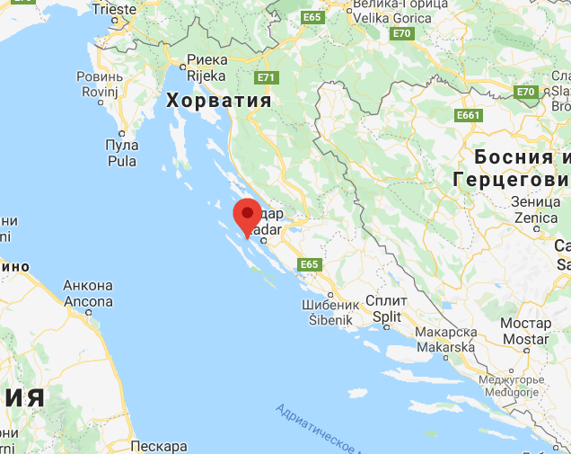  
Рисунок 1.8 - Расположение тестовой микросети в Хорватии, Преко

Китай в быстром темпе запустил множество проектов на основе микросетей. В таблице 1.1 приведены примеры типичных проектов микросетей. Микросети имеют мощность от нескольких киловатт, до тысяч киловатт, как изолированные от центральной энергосети, так и присоединенные к ней. Типичный сценарий использования микросети — это жилищный сектор, коммерческие здания, промышленные сектора и университеты. Все микросети спроектированы на основе возобновляемых источников энергии, включая солнечные и ветровые генераторы.

Таблица 1.1 - Реализованные проекты микросетей в Китае

|  |  |  |  |  |
| --- | --- | --- | --- | --- |
| Тип микросети | Мощность и объем аккумуляторов | Напряжение сети | Местоположение | Применение |
| Не островная | ФЭП 6 МВт, Литий-титанатовые аккумуляторы 500 МВт*ч | 10 кВ | Нанкин, провинция Цзянсу | Коммерческий сектор |
| Не островная | ФЭП 20 кВт, Литий-железо-фосфатные аккумуляторы 60 кВт*ч | 380 В | Шэньян, провинция Ляонин | Жилищный сектор |
| Островная | ФЭП 2 МВт, Л Литий-железо-фосфатные аккумуляторы 1 МВт*ч, Свинцово-кислотные 6 МВт*ч | 35 кВ | Гунхэ, провинция Цинхай | Город |
| Островная | ФЭП 3.35 МВт, Л Свинцово-кислотные аккумуляторы 44 МВт*ч | 380/220 В | Юйшу, провинция Цинхай | Жилищный сектор/Школа |
| Островная | ФЭП 3 МВт, Л Литий-железо-фосфатные аккумуляторы 1.2 Мвт*ч, Свинцово кислотные 4 МВт*ч | 10 кВ | Цилянь, провинция Цинхай | Город |

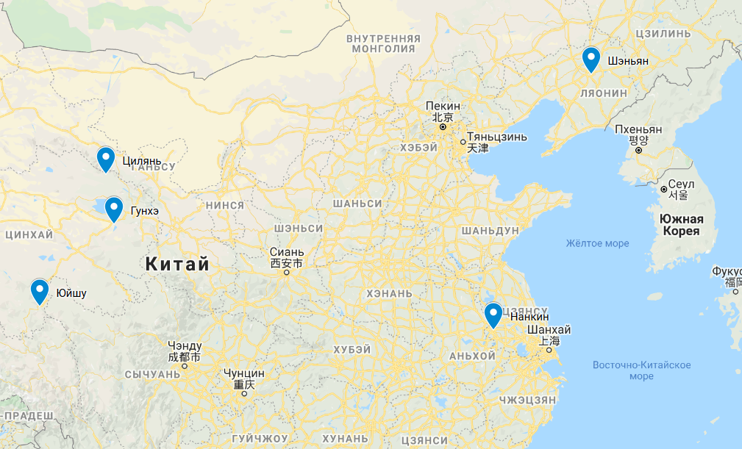  
Рисунок 1.9 - Расположение тестовых микросетей в Китае

Крупные возможности развития микросетей в Китае встречаются с препятствиями на пути развития, такими как: крупные капитальные затраты и значительная зависимость от возобновляемых источников энергии. Энергетический сектор в Китае — инертная и сильно зарегулированная отрасль индустрии, поэтому возможности для развития новых технологий и идей ограничены [19].

Первая микросеть в Японии была построена в Киото в 2003 году. В ней проводились эксперименты с различными источниками энергии, включая газовые генераторы. К сожалению, точное количество микросетей в Японии неизвестно из-за недостаточного раскрытия информации о них государственными агентствами. Это приводит к тому, что каждую новую микросеть нарекают «первой». Тем не менее, на данный момент в Японии действует около 40 микросетей.

Несмотря на неурядицы, количество микросетей неизменно растет, особенно на фоне землетрясения в 2011 году. Эта катастрофа проявила недостатки централизованного энергоснабжения. С тех пор проекты на основе микросетей получают дополнительные гранты на их развитие и строительство.

Один из самых известных проектов на основе микросетей находится в Сэндай, Японии. Эта микросеть известна тем, что пережила землетрясения 2011 года, которое вывело из строя атомную электростанцию в Фукусиме. Генерация микросети состоит из 350 кВт газовых генераторов, 50 кВт ФЭП [20].

## 1.6 Постановка задач исследования

Целью данной работы является исследование возможностей машинного обучения в микросетях с распределенной генерацией на основе ВИЭ:

1. Проанализировать состояние микросетей в энергетике на текущий момент;

2. Выполнить анализ существующих алгоритмов для прогнозирования генерации распределенных ВИЭ и нагрузки потребителей;

3. Исследовать технико-экономический потенциал, в результате использования машинного обучения в микросетях.

# 2 ЗНАЧЕНИЕ МИКРОСЕТЕЙ В ЭЛЕКТРОЭНЕРГЕТИКЕ

## 2.1 Что такое микросети

Одним из определений микросеть (Microgrid) является — «Группа взаимосвязанных нагрузок и распределенных энергоресурсов, в четко определенных границах энергосистемы, которая ведет себя как управляемое звено в центральной энергосистеме. Микросеть имеет возможность работать как часть центральной энергосистемы, так и независимо в «островном» режиме [5].

Микросети являются ключевой частью Smart Grid, они необходимы для улучшения энергоэффективности и надежности, а также для создания возможности работы без подключения к центральной энергосистеме.

## 2.2 Потенциал микросетей при использовании в энергосистеме с генерацией на основе ВИЭ

Микроэнергосистемы вносят вклад в развитие энергетики за счет создания возможностей, которые слабо реализованы при централизованном энергоснабжении. Некоторые возможности получат развитие, только при широком распространении микросетей, другие возможности реализованы уже сейчас. Возможности, которые формируют микросети, отражены в таблице 2.1.

Таблица 2.1 - Достоинства микросетей

|  |  |  |
| --- | --- | --- |
| Потенциальные возможности микросети | Описание возможности микросети | Отличительная особенность |
| Быстрое реагирование | Локальное управление нагрузкой и распределенной генерацией внутри микросети отлично подходит для быстрого реагирования на изменения нагрузки потребителей. Это позволяет уменьшить общее потребление электроэнергии и создает возможность поддержи соседних энергосетей. | Это позволяет уменьшить общее потребление электроэнергии и создает возможность поддержи соседних энергосетей. |
| Экспорт электроэнергии | Электричество, производимое микросетью, может экспортироваться в центральную сеть на различных условиях, в зависимости от договоренностей с электросетевой компанией. Ценность экспорта сильно зависит от текущей энергетической ситуации. | Ценность экспорта сильно зависит от текущей энергетической ситуации |
| Устойчивость к отказам | Локальная генерация и аккумуляция создают запас мощности, позволяющий предотвратить экономический ущерб от недоотпуска энергии, в случаях, запланированных или аварийных отключений. |  |
| Локальные рынки энергии | Локальный рынки энергии могут возникнуть, когда достаточное количество микросетей смогут взаимодействовать друг с другом. Обмен энергией может создать благоприятные условия для развития распределенной возобновляемой энергетики, увеличивая эффективную ценность микросетей. | Обмен энергией может создать благоприятные условия для развития распределенной возобновляемой энергетики, увеличивая эффективную ценность микросетей. |

Помимо вышеупомянутых преимуществ микросети создают возможность

* уменьшать выбросы парниковых газов;
* поддерживать удовлетворительный уровень реактивной мощности;
* децентрализовать производство электроэнергии;
* поддерживают благоприятную среду для когенерационных установок и передачи энергии близлежащим сетям;
* позволяют регулировать потребление (Demand response);
* микросети уменьшают потери при передаче в линиях электропередач.

## 2.3 Технические составляющие микросети

Современные электроэнергетические системы включают в себя не только различные источники электроэнергии и присоединенных к ним потребителям, но и системы управления. В настоящее время информационные технологии позволяют собирать огромное количество данных для оптимизации работы энергосистемы. Собранная информация, сама по себе не несет какой-либо значительной пользы. Для улучшения работы энергосистемы из собранной информации извлекаются необходимые данные, которые в дальнейшем используются для оптимизации управляющей системы.

### 2.3.1 Источники энергии, использующиеся в микросетях

Из-за значительной зависимости от погодных условий и времени суток, во многих случаях также используют те или иные методы аккумуляции энергии. Кроме того, во многих случаях необходимо резервирование дизельным генератором. Зачастую используется несколько различных источников энергии, что позволяет увеличить надежность энергоснабжения. Такой подходя является наиболее оптимальным с экономической точки зрения [8].

Одной из особенностей микросети, включающей в себя несколько различных источников энергии — это наличие в системе двух шин: постоянного тока и переменного тока. Фотоэлектрические панели, аккумуляторы используют постоянный ток. Дизельные генераторы и ветряные установки используют переменный ток. Наличие шин переменного и постоянного тока вынуждает использовать инвертор.

Схематическое изображение микросети приведено на рис. 2.1.

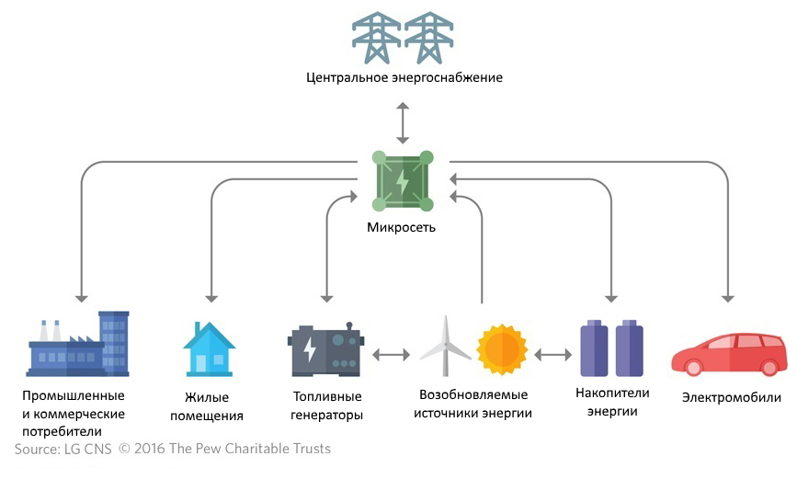  
 Рисунок 2.1 - Схематическое изображение микросети

Помимо локальных распределенных источников энергии, микросети могут быть частью централизованного энергоснабжения. В таком случае микросеть имеет возможность локальной работы в изолированном режиме.

### 2.3.2 Контроллер управления микросетями

Польза от преимуществ микросетей требует надежного контроля над ресурсами микросети, включая неуправляемые и управляемые источники энергии, накопители энергии и центральное энергоснабжение. При наличии умных домов появляется возможность управления нагрузкой.

Основные задачи, которые выполняет контроллер микросети:

* Поддержка заданной частоты;
* Поддержка заданного уровня напряжения;
* Аварийный и плановый переходы в островной режим;
* Переход из островного режима в сетевой;
* Управление потоками мощности;
* Интерфейс для управления и обслуживания.

Успешное управление микросетью подразумевает, что контроллер должен учитывать прогнозы мощности неуправляемых источников энергии, прогноз потребления энергии, тарифы на электроэнергию, стоимость топлива дизельных генераторов [22].

В основе работы контроллера лежит DMS (система управления распределительными сетями) — система принятия решения и контроля над потоками энергии в энергосистеме. В DMS входит система диспетчерского управления и сбора данных (SCADA). Вспомогательные системы DMS включают в себя система управления отключениями (OMS) и геоинформационная система (GIS). Схема такой системы изображена на рис. 2.2.

Рисунок 2.2 - Схема системы принятия решения и контроля над потоками энергии

**SCADA:**

**-** Сбор данных в реальном времени

- Оповещение при сбоях

- Удаленное управление

- Отображение состояния системы в реальном времени

- Архивирование данных

**Прикладные функции:**

- Управление информацией

- Управление потоками мощности в реальном времени

- Интеллектуальная обработка сбоев системы

- Определение текущего состояния системы

- Управление напряжением

- Управление электротехническим оборудованием

- Регулирование спроса

- и пр.

Геоинформационная система (GIS)

Инфраструктура по сбору информации

Система управления отключениями (OMS)

### 2.3.3 Контроль и сбор информации в системе микросети

Система SCADA предназначена для сбора данных, мониторинга и локальным контролем над устройствами. Она имеет обширный функционал и выполняют важную роль в работе микросети.

Обычно, системы управления микросетью разделены на аппаратную и программную части. Аппаратная часть представляет собой все управляющее оборудование, а также управляющие и измерительные цепи. Программная часть представляет собой программное обеспечение, которое управляет аппаратным уровнем и обрабатывает поступающую информацию для принятия решений. Как изображено на рис. 2.3, система SCADA является промежуточным звеном между управляющим контроллером и информационными системами, с которыми может взаимодействовать пользователь [23].

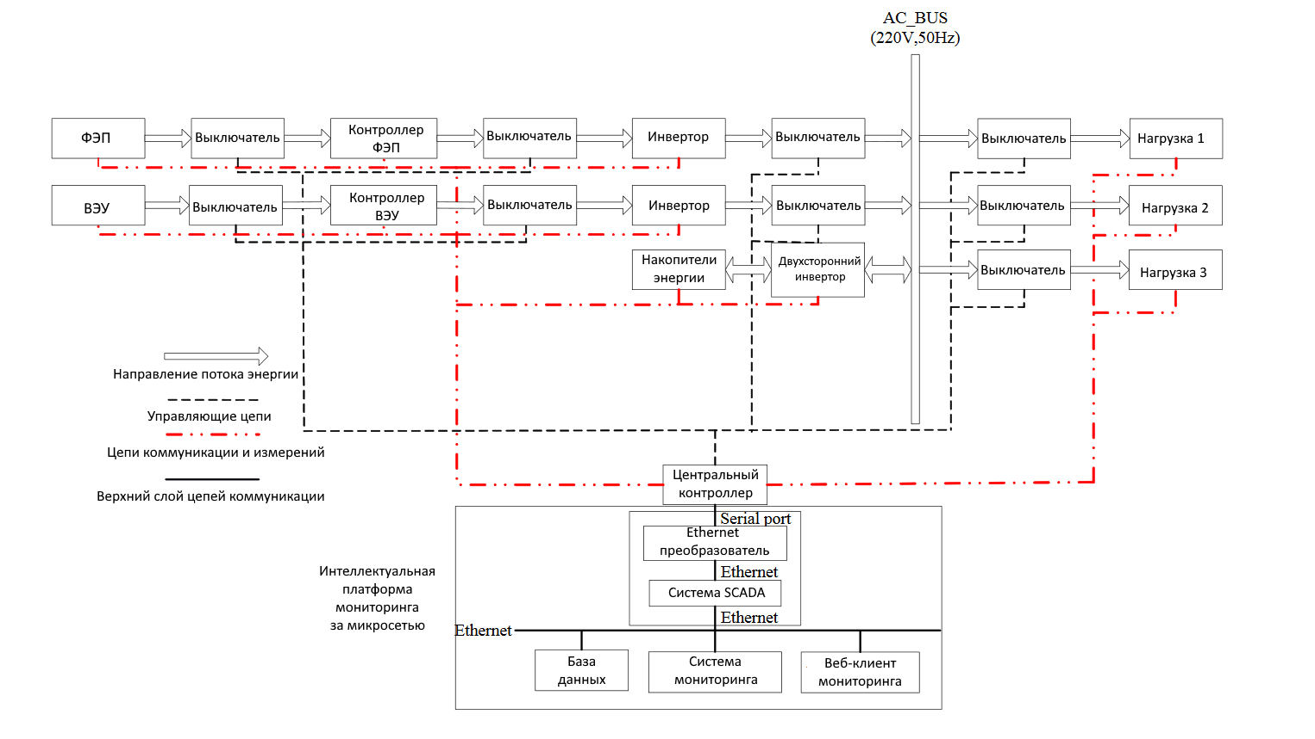  
Рисунок 2.3 - Блок-схема оборудования управления микросетью

Умные датчики (счетчики) являются одним из основных элементов для микросетей. Такие приборы собирают подробную информацию о потреблении электроэнергии и позволяют удаленно собирать данные для выставления счетов. Кроме того, информация, приходящая от таких счетчиков, играет важную роль в системе управления микросети [7].

Важной составляющей цифрового датчика является микропроцессор. Интегрированный микропроцессор позволяет выполнять нужные логические функции и принимать решения. Умные цифровые датчики определяются возможностью принимать и отправлять выходные данные через двухстороннюю шину, связывающую датчик с коммуникационным интерфейсом [10].

Системы мониторинга и управления сетями накладывают особые требования к работе умных датчиков [11]:

* Высокая точность временных изменений и синхронизация с точным временем;
* Высокоскоростная обработка данных, в том числе расчет производных данных (расчет частоты, разности фаз, скорости изменения частоты и пр.);
* Высокая точность и чувствительность измерений при измерении напряжения, токов и разности фаз;
* Быстрая, безопасная и надежная коммуникация с использованием единых стандартов связи;
* Широкий спектр измеряемых величин, как физических, так и электрических. В этот перечень входят: напряжение, ток, мощность, температура и погодные условия;
* В возможности датчика должны входить: самоидентификация, нахождение своего расположения, самодиагностика и самокалибровка.

Такой подход к сбору информации требует внедрения новых протоколов обмена информацией и новых инфраструктур сбора данных. На заре развития, такие протоколы обмена данными были, в основном, закрытыми, поэтому разработка продвинутых систем сбора данных должны была решить широкий спектр проблем. Тем не менее, процесс стандартизации решил проблемы с взаимосвязью между различным оборудованием и системами сбора. На данный момент, такие протоколы как DLMS/COSEM, SML, M-Bus находят широкое применение в микросетях.

Технологии сбора информации вместе с аналитическими системами, помогут лучше понять профиль использования электричества у каждого потребителя. Это позволит уменьшить стоимость электроэнергии и улучшить общее качество электроснабжения.

### 2.3.4 Методы управления распределенными энергосистемами

Оптимальная стратегия управления энергоснабжением обеспечивает экономически целесообразную и надежную работу энергосистемы. Обычно, система управления необходима для установления и распределения активной и реактивной мощности от каждого источника энергии, в тоже время поддерживая напряжение и частоту на требуемом уровне. Для создания интеллектуальной системы управления энергоснабжением необходимо прогнозировать уровень потребления энергии и уровень генерации энергии. Следующим шагом является оптимизация системы, с учетом возможностей регулирования микросистемы [9].

Существуют различные парадигмы управления энергосистемой: централизованное управление, распределенное и гибридное. Во всех случаях, у каждого источника энергии присутствует локальный контроллер оптимизирующий генерацию энергии на основе текущей информации.

При централизованном управлении (рис. 2.2) вся система управляется одним центральным контроллером и несколькими локальными контроллерами для каждого возобновляемого источника энергии. При таком подходе, собранные данные от каждого контроллера у источников отправляются в центральный контроллер. Центральный контроллер исполняет роль энергетического балансировщика. Он принимает решения на основе поступающих в него сигналов и заранее установленных правил, и алгоритмов. В зависимости от наличия различных источников энергии, он будет отдавать предпочтения возобновляемым.

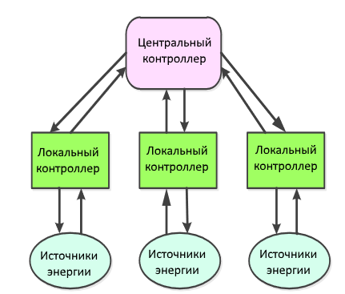  
Рисунок 2.3 - Схема централизованного управления микросетями

В случае распределенного управления (рис. 2.3), каждый источник энергии отправляет свои данные соседним контроллерам. Это позволяет локальным контроллерам взаимодействовать друг с другом и принимать подходящие решения для глобальной оптимизации энергораспределения.

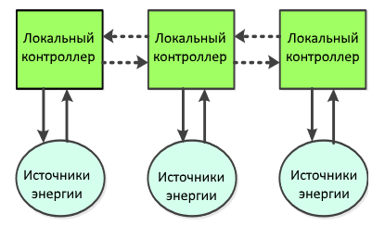  
Рисунок 2.4 - Схема распределенного управления микросетями

Гибридное управление (рис. 2.4) совмещает в себе схемы централизованного и распределенного управления. Для реализация такой схемы, возобновляемые источники группируются в группы. Централизованная схема применяется внутри каждой группы, а распределенная схема координирует работу всех групп. В такой гибридной схеме локальная оптимизация достигается за счет централизованного управления в каждой группе, в то время как глобальное оптимизация энергосистемы между различными группами достигается за счет распределенного подхода к управлению.

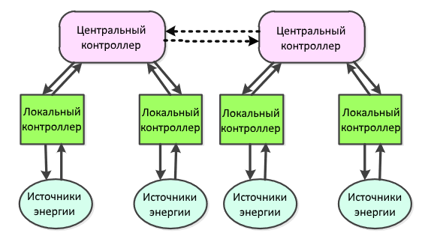  
Рисунок 2.5 - Схема гибридной системы управления микросетями

Каждая из систем обладает набором преимуществ и недостатков, поэтому к выбору системы управления необходимо подходить с особой тщательностью.

При централизованном управлении, система должна удовлетворять множеству целей. Это достигается путем оптимизации параметров на основе всей доступной информации. Таким расчеты требуют большой вычислительной мощности. Кроме того, такая система подвержена полному отказу при неисправности центрального контроллера.

При распределенном управлении, расчеты оптимизации распределены на каждом контроллере. Отказ одного из звеньев не приведет к полному отказу системы. Проблема данного подхода состоит в усложненной коммуникации среди всех локальных контроллеров.

Гибридный подход минимизирует бремя расчетов центрального звена и локальных контроллеров. Это позволяет значительно уменьшить тяжесть при отказе одного из звеньев системы.

Сравнение всех видов подходов к управлению приведено в таблице 2.2.

Таблица 2.2 - Сравнение типов управления микросетями

|  |  |  |
| --- | --- | --- |
| Тип управления | Преимущества | Недостатки |
| Централизованное управление | - Простота внедрения  - Единый узел управления упрощает обслуживание | - Большая вычислительная нагрузка  - Сложность масштабирования  - Низкая надежность (отказ центрального узла приводит к отказу системы)  - Требуется связь всех конечных узлов с центральным |
| Распределенное управление | - Необходима только локальная информация  - Не требуется сложной двусторонней связи между многими узлами  - Без центрального узла отдельные группы системы независимы  - Вычисления происходят параллельно и независимо для каждой группы | - Отсутствие прямой связи между всеми узлами ограничивает эффективность  - Широкое масштабирование ограничено |
| Гибридное управление | - Простота масштабирования  - Параллельные вычисления уменьшают вычислительную нагрузку  - Устойчивость системы при отказе отдельных узлов  - Подходит для крупных систем  - Не зависит от изменений топологии системы | - Требуется синхронизация  - Принятие решения для оптимизации между локальными агентами может занимать значительное время  - Синхронизация системы сильно зависит от топологии системы  - Необходима информационная инфраструктура для двухсторонней связи узлов  - Большие затраты при замещении старых энергоструктур |

### 2.3.5 Категории потребителей энергии в микросетях

Вместе с изменениями в сфере энергетики, также меняются и сами потребители. Основные изменения связаны с увеличением среднего возраста человека и урбанизацией. Кроме того, основным фактором для потребителей является доступность электроэнергии.

Микросети всегда строятся с учетом уже существующих или потенциальных потребителей. Зачастую, большая часть потребителей — это жилые дома. Характер энергопотребления значительно зависит от местоположения конкретной микросети, в случае если потребители находятся неподалеку от генерации

Характер потребления определяется многими параметрами. От местоположения потребителей и времени суток, до народной принадлежности и культурных обычаев.

В случае, если потребители — это жилые дома, то существует возможность использования технологии умных домов в качестве инструмента для оптимизации потребления электроэнергии. Система управления микросетью также может включать в себя, систему управления умными домами. Это позволит управлять нагрузкой дома, оптимизируя нагрузку на энергосистему, одновременно поддерживая комфортный уровень проживания. Конечно, такой подход требует дополнительных исследовательских и капитальных затрат.

На потребителей индустриального сектора приходится большая часть энергопотребления, что составляет 54% от общемирового потребления электроэнергии. Индустриальный сектор можно разделить на три различных категории: энергозатратное производство, неэнергозатратное производство и не производственный сектор, подробнее в таблице 2.3 [13].

Таблица 2.3 - Категории производств по потреблению энергии

|  |  |
| --- | --- |
| Категория производства | Примеры |
| **Энергозатратное производство** | |
| Производство еды | Еда, напитки, тобачное производство |
| Целлюлозно-бумажное | Бумажные фабрики, типографии и пр. |
| Химическое | Неорганическая химия, органическая химия, смолы, агрокультурные химикаты |
| Нефтепереработка | Переработка нефти, угля и газа |
| Черная металлургия | Производство стали и железа, включая коксование |
| Цветная металлургия | Производство алюминия, меди, цинка и прочих цветных металлов |
| Строительные материалы | В основном цемент, стекло, известь, гипс, глина и пр. |
| **Не энергозатратное производство** | |
| Прочее химическое | Фармацевтическое производство, краски и покрытия, клеи, моющие средства и прочее химическое сырье |
| Прочая металлургия | Производство металлических продуктов, техника, компьютеры и электроника и пр. |
| **Не производственный сектор** | |
| Сельское хозяйство, лесохозяйство, рыболовство | Сельское хозяйство, лесохозяйство, рыболовство |
| Добыча полезных ископаемых | Добыча угля, руд металлов и неметаллов, извлечение газа и нефти из недр |
| Строительство | Строительство жилых и нежилых зданий, мостов, производственных объектов |

Потребление и состав энергопотребления сильно варьируется в зависимости от региона и страны, в зависимости от уровня и вида экономической активности и уровня технологического развития.

Энергия в индустриальном секторе может использоваться на различные нужды включая, но не ограничиваясь: обработка и сборка, парогенерация и когенерация, нагревание и охлаждение, освещение, отопление и кондиционирование зданий.

В соответствии с отчетом International Energy Outlook 2016 (IEO2016), общемировое энергопотребление индустриальным сектором будет увеличиваться, в среднем, на 1.2% в год, с 55 квадриллионов килокалорий в 2012 году, до 77 квадриллионов килокалорий в 2040 году.

# 3 ПРИМЕНЕНИЕ МАШИННОГО ОБУЧЕНИЯ ДЛЯ УПРАВЛЕНИЯ МИКРОСЕТЬЮ

## 3.1 Управление энергоснабжением в микросети с генерацией на основе ВИЭ

Основной задачей данной главы — это включение методов машинного обучения для повышения эффективности управления микросетью.

Микросеть, которая будет использоваться в качестве тестового объекта для применения машинного обучения изображена на рисунке 3.1.

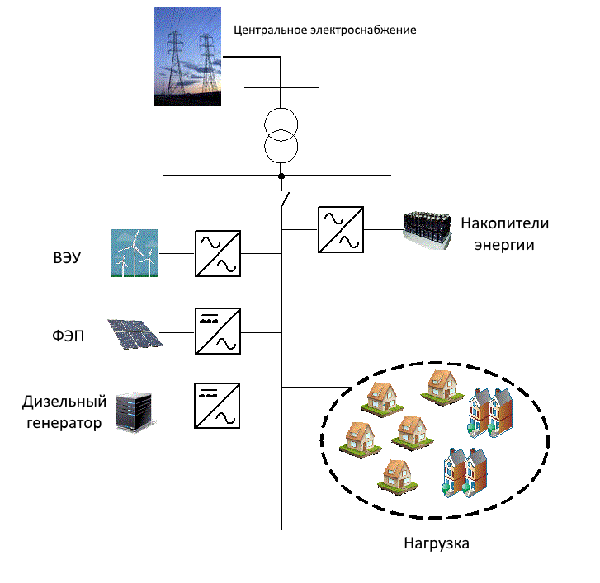  
Рисунок 3.1 - Схема тестовой микросети

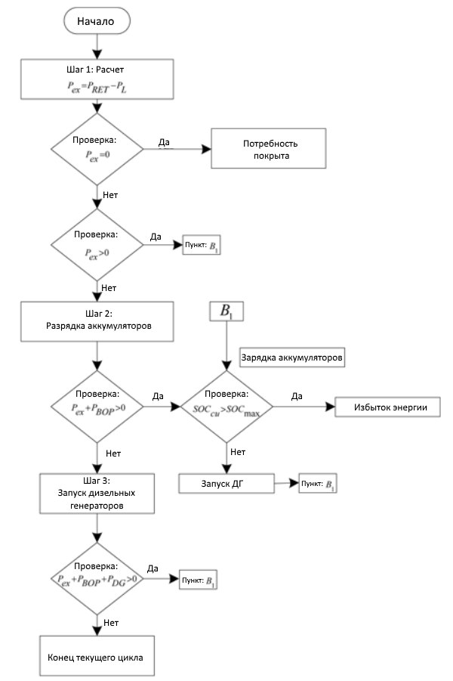  
Рисунок 3.2 - Схема простого алгоритма принятия решений

Эффективная работа микросети зависит от алгоритма, на основе которого принимаются те или иные решения. Более простые алгоритмы полагаются на текущее состояние системы и принимают решения, которые эффективны на данный момент. Пример такого алгоритма представлен на рис. 3.2.

Первый шаг алгоритма подсчитывает разницу Pex между генерацией ВИЭ PRET и нагрузкой потребителей PL. Если разность равна нулю, то дальнейших действий не требуется. Если разность не нулевая и есть избыток, то мы заряжаем аккумуляторы. Второй шаг выполняется в том случае, если есть недостаток энергии для покрытия нагрузки потребителя, в этом случае запасенная в аккумуляторах энергия PBOP идет на покрытие нагрузки потребителя. Если энергии запасенной в аккумуляторах недостаточно, то включаются дизельные генераторы, если и в таком случае энергии недостаточно, то нагрузка потребителей не будет удовлетворена без покупки электричества из центральной энергосети.

Явным недостатком такого алгоритма является отсутствие проактивных действий со стороны микросети. Все действия являются реакцией на текущие события. Помимо этого, отсутствует возможность мониторинга состояния сети на ближайший обозримый период.

## 3.2 Достоинства использования машинного обучения для управления энергоснабжением микросети

Основная функция, которую будет выполнять машинное обучение — это прогнозирование генерации ВИЭ и нагрузки потребителей.

Прогнозирование в микросети необходимо для определения того, сколько энергии из контролируемых источников энергии, таких как дизельных генераторов, микротурбин или газовых турбин, будет необходимо использовать. Другими словами, система оптимизации микросети EMS использует прогнозы генерации и потребления для планирования включения дизельных генераторов или зарядки/разрядки накопителей энергии оптимальным образом [24].

Помимо упомянутых выше причин, в зависимости от оборудования, установленного в микросистеме, прогнозирование может выполнять следующие задачи:

* выступать в роли измерителей энергии в шинах, где реальные измерители не установлены, такие суррогатные измерения обладают умеренной точностью;
* прогнозирование отношения активной и реактивной мощности, для расчета потоков мощности.

В таблице 3.1 представлено сравнение преимуществ и недостатков использования машинного обучения в микросетях.

Таблица 3.1 - Сравнение методов управления энергоснабжением

|  |  |
| --- | --- |
| Управление энергоснабжением без использования машинного обучения | |
| - Дешевле в разработке  - Не требуются предварительные данные для работы  - Надежность работы  - Не требуется сложное оборудование | - Невозможность проактивных действий  - Мониторинг ограничивается текущим и прошлыми состояними |
| Управление энергоснабжением с использования машинного обучения | |
| Преимущества:  - Высокая эффективность управления за счет проактивных действий  - Мониторинг содержит прогнозы будущих состояний системы | Недостатки:  - Для работы требуется собрать данные о работе похожих систем  - Требуется предварительное обучение моделей  - Для работы моделей требуется мощный компьютер, способный проводить сложные расчеты  - Для правильной работы системы требуется регулярное переобучение модели на свежих данных |

## 3.3 Метод управления энергоснабжением с использованием машинного обучения

Внедрение машинного обучения в схему управления микросетью требует усложнения алгоритма принятия решений. Решения будут приниматься не только на основе текущего состояния системы, но с использованием данных о прошлых и прогнозов о будущем состоянии системы. В улучшенном алгоритме, принятие решений основывается на решение задачи оптимизации, поэтому четкое обозначение действий не требуется. Алгоритм приведен на рис. 3.3.

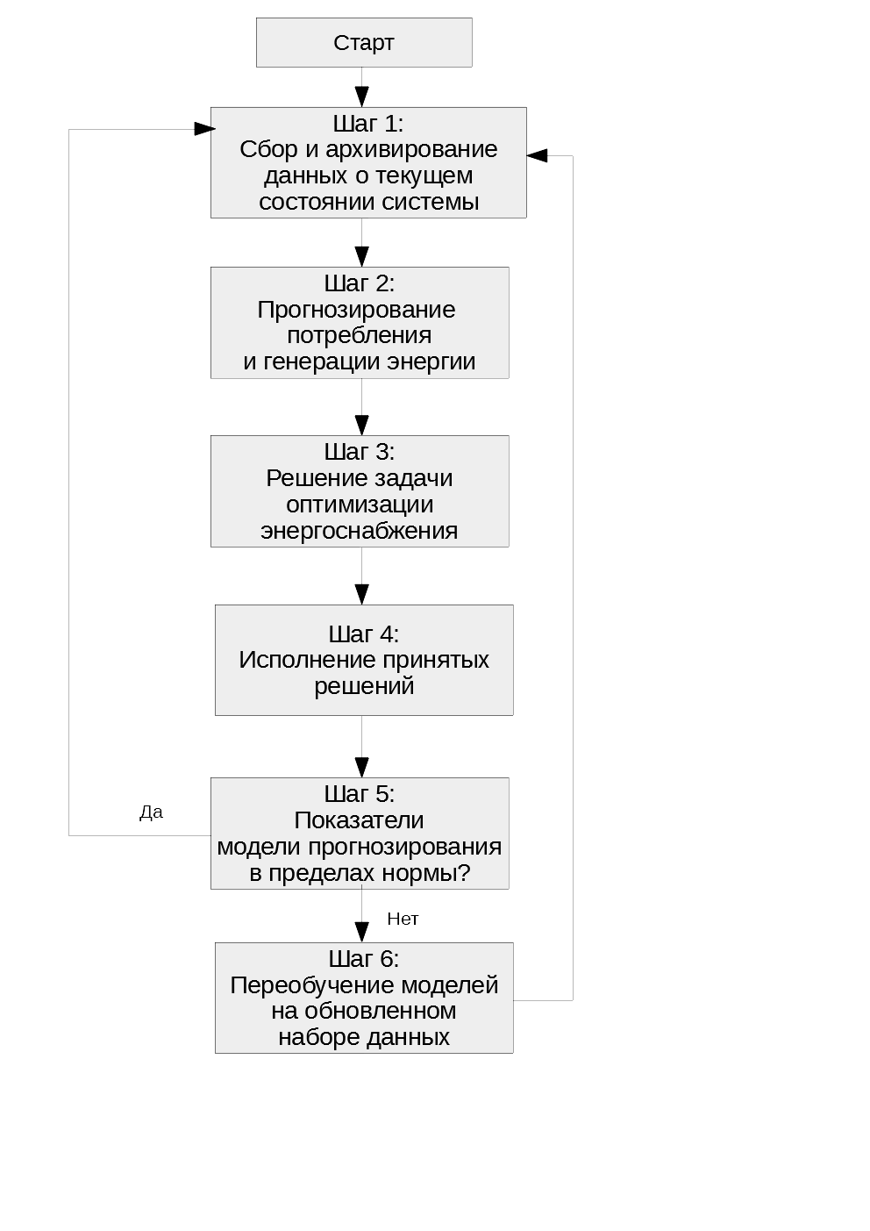

Рисунок 3.3 — Алгоритм оптимизации с исполльзованием машинного обучения

### 3.3.1 Изменения в алгоритме для внедрения машинного обучения

Самым значительным изменением по сравнению. С базовым алгоритмом — это изменения во входных данных. Микросети, в подавляющем большинстве случаев, включают в себя возобновляемые источники энергии. Генерация распространенных ветрогенераторов и фотоэлектрических панелей зависит от состояния окружающей среды. Полностью использовать потенциал ВИЭ может лишь продвинутая система управления энергоснабжением, использующая для принятия решения большое количество данных, точные модели прогнозирования и современные алгоритмы. Низкая эффективность одного звена системы, значительно ухудшает эффективность управления. Развитие ВИЭ с начала века позволило накопить крупное количество полезных данных, бурное развитие алгоритмизации произошло в середине прошлого века. Самым слабым местом текущих систем управления энергоснабжением является прогнозирование.

Статистические методы прогнозирования позволяют составлять прогнозы на основе прошлых данных, но их точность значительно зависит от волатильности временных рядов. Прогнозирование выработки мощности ВЭУ или ФЭП является нетривиальной задачей для традиционных статистических алгоритмов.

Передовые алгоритмы прогнозирования временных рядов на основе глубокого обучения значительно превосходят статистические алгоритмы. Точность рекуррентных нейронных сетей на 85% больше чем у статистических алгоритмов [21].

Общая концепция подхода — это цикл, высчитывающий оптимальное распределение энергии, в зависимости от входящих переменных [12].

Входящие переменные:

* Текущие показания с умных счетчиков у потребителей. Позволяет увидеть общую картину потребления энергии;
* Текущие показания выработки энергии;
* Текущие показания запасенной энергии. (Если аккумуляция);
* Текущие климатические данные: температура, скорость ветра, солнечное излучение;
* Текущие временные данные: текущее время, день, день недели месяц, календарь праздничных дней и прочее;
* Прогнозы потребления и генерации на ближайшие часы;
* Кроме того, используются производные от вышеупомянутых величин. Производные необходимы для оценки текущего тренда потребления и генерации энергии.

Требования и ограничения к состоянию системы:

* Удовлетворение требования по качеству электроэнергии. Поддержание уровней напряжения и токов в системе;
* Если в системе присутствуют критические потребители, то они должны иметь абсолютный приоритет.

### 3.3.2 Предварительный сбор и обработка данных о работе микросети с распределенной генерацией на основе ВИЭ

Данные являются краеугольным камнем для работы любой системы. Работа с данными требует большой ответственности, так как проблемы на данном этапе могут проявить себя не сразу, а на более поздних этапах. Поэтому, перед началом сбора данных требуется понимание, для чего они будут использоваться.

Во многих случаях, данные собираются в автоматическом режиме теми или иными датчиками, которыми располагает оборудование. Современные счетчики электроэнергии могут считаться умными, если они могут не просто измерять те или иные физические значения, а хранить и отправлять их в единую информационную структуру.

Фотоэлектрические панели, солнечные коллекторы, ветровые энергоустановки и прочее генерирующее оборудование подключается к контроллерам, которые позволяют следить за работой и состоянием оборудования. Продвинутые контроллеры автоматически собирают и сохраняют информацию для дальнейшего использования.

Помимо информации о состоянии оборудования необходимы данные, которые описывают состояние окружающей среды. Локальные метеостанции собирают информацию о температуре, влажности, давлении и пр. Такая информация имеет значения сама по себе, но в тандеме с информацией о текущей работе генерирующих установок она становится ключевой. Ключевой она становится, так как позволяет делает надежные прогнозы выработки энергии теми генераторами, которые напрямую зависят от состояния окружающей среды.

Данные нуждаются в обработке, так как они могут находится в разных форматах, собираться в разные интервалы и иметь разную точность, кроме того, в данных могут содержаться пропуски. Чем выше частота сбора данных, чем меньше пропусков и чем выше точность, тем точнее будет работать модель построенная на основе этих данных.

Зачастую, в собранных данных по той или иной причине могут отсутствовать данные за определенный промежуток времени, если отсутствуют данные за несколько минут или часов, то такой пробел не окажет существенного влияния. В некоторых случаях данные могут отсутствовать от нескольких дней, вплоть до нескольких месяцев.

Пропуски в данных можно исправлять различными способами, небольшие пропуски можно заменить средним или медианным значением из соседних измерений. Значения за несколько часов можно восстановить при помощи регрессионного анализа. В случаях особенно значительных пропусков, можно принять решение не использовать пропущенный промежуток данных вовсе.

Частота сбора данных различного оборудования может отличаться по тем или иным причинам. Высокая частота сбора позволяет создавать более точные и чувствительные модели. С другой стороны, при высокой частоте сбора, даже за небольшой промежуток времени накапливается значительный объем данных. Большой объем данных вынуждает приобретать больше накопителей, что приводит к большим экономическим расходам.

Помимо качества данных, их количество также имеет большое значение. В большом количестве низкокачественных данных мало смысла, в маленьком количестве качественных данных тоже.

В различных случаях, необходим разный период данных. Если случай затрагивает погодные условия, то необходимо иметь данные как минимум за один год. Год — это каждый месяц, такой промежуток позволит модели обучиться предсказывать погоду в любой месяц в любой день года. Использование лишь нескольких месяцев сильно ухудшит качество системы. Система будет успешно прогнозировать погоду в обработанные месяцы, а в остальные будет испытывать затруднения. Поэтому необходимо понять, какие могут быть зависимости в данных. Это необходимо для составления правильной картины ситуации и успешного построения системы.

Помимо обработки сырых данных, требуется подготовка данных для модели, так как разные модели требуют разные данные в зависимости от архитектуры модели. Кроме того, на финальный вид данных оказывает влияние компьютерные мощности, которые будут производить расчет. Чем мощнее компьютер, тем больше данных мы можем использовать за раз и тем точнее будут прогнозы модели.

Все вышеуказанные факторы оказывают влияние на сбор и обработку данных. В каждом случае требуется особый подход, который поможет получить требуемые результаты.

Для построения текущей модели требуются данные собранные с фотоэлектрических панелей ветровых установок. Помимо генерации требуются данные по потреблению электроэнергии и данные локальной метеостанции. Все данные взяты из открытых источников.

### 3.3.3 Прогнозирование выработки и потребления электроэнергии

Основными методами прогнозирования временных рядов или регрессий являются статистические модели. Благодаря высокой производительности компьютерных систем, наука машинного обучения, медленно развивающаяся с 1959 года, получила развитие в последние 10 лет.

Подбор модели для прогнозирования временных рядов проводился при помощи исследования основных алгоритмов таких как: SARIMA, Triple Exponential Smoothing (Экспоненциальное сглаживание) и одной из разновидностей рекуррентных сетей LSTM.

SARIMA является разновидностью модели ARIMA. ARIMA расшифровывается как авторегрессия с интегрированным скользящим средним. Буква S обозначается возможностью уточнения сезонности данных. Для нестационарного временного ряда, модель имеет вид:

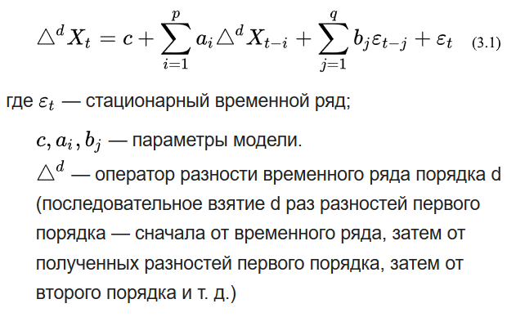

где, εt – стационарный временной ряд;

c, ai, bj – параметры модели;

Δd – оператор разности временного ряда порядка d.

Triple Exponential Smoothing – модель для прогнозирования временных рядов с использованием оконной функции. В ней, экспоненциальное сглаживанием применяется три раза, для выделения трех периодичных сигналов. Модель имеет следующий вид:

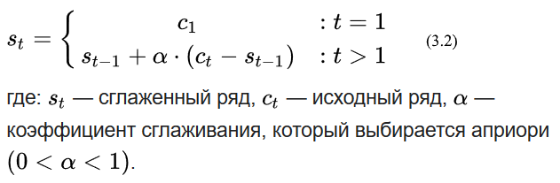

где, st – сглаженный ряд;

ct – исходный ряд;

α– коэффициент сглаживания (0 < α <1).

Сравнение проводилось на одном и том же наборе данных. Метриками для отбора моделей являются: Mean Absolute Error (Средняя абсолютная ошибка), Mean Squared Error (Среднеквадратичная ошибка), Root Mean Squared Error (Корень из среднеквадратичной ошибки). В таблице 3.2 приведено сравнение результатов нескольких моделей.

Таблица 3.2 - Сравнение моделей прогнозирования

|  |  |  |  |
| --- | --- | --- | --- |
| Модель | RMSE | MAE | MSE |
| SARIMA | 9463 | 8712 | 89563437 |
| Triple Exponential Smoothing | 10859 | 5863 | 117929125 |
| LSTM | 3432 | 1526 | 11776000 |

Явным лидером по всем параметрам является LSTM. Это неудивительно, так как он является более современным, по сравнению с остальными претендентами. Одним из немногих недостатков LSTM, является требование к вычислительным мощностям, гораздо более серьезное, по сравнению с другими алгоритмами.

В текущем случае будет использоваться модель Long Short-term Memory (LSTM), разбор которой проводился в [18]. Данный тип рекуррентных нейронных сетей был предложен в 1997 году, но активное применение нашел лишь в последние несколько лет.

Модель выполнена в среде Python, с использованием библиотек Pandas, Numpy, Scikit-learn, Tensorflow, Keras.

LSTM является одной из разновидностью рекуррентных нейронных сетей. По сравнению с обычными нейронными сетями прямого распространения у рекуррентных имеются обратные связи. Благодаря этому, рекуррентные сети могут обрабатывать не только единичные данные, но и последовательные наборы данных. Поэтому рекуррентные сети часто находят применение при анализе непрерывных сигналов, куда могут входить: временные ряды, аналоговые сигналы, человеческая речь и пр.

Нейрон LSTM состоит из нескольких вентилей: входного, выходного и вентиля забывания. Схема нейрона приведена на рисунке 3.4. Такая структура нейрона позволяет бороться с проблемой затухающего градиента, которая возникает при обучении обычных рекуррентных сетей. Относительная нечувствительность к долгому отсутствию ранее увиденных сигналов является преимуществом перед обычными рекуррентными нейронными сетями.

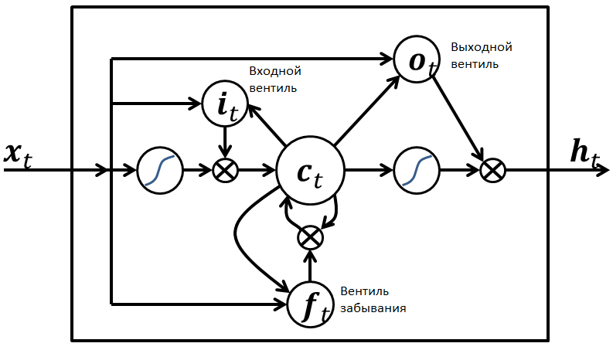  
Рисунок 3.4 — Схема нейрона LSTM (Long Short-Term Memory)

В любой рекуррентной нейронной сети присутствует скрытое состояние, которое сохраняется в нейроне и используется при следующем срабатывании нейрона. Схема работы рекуррентной сети представлена на рис. 3.5.

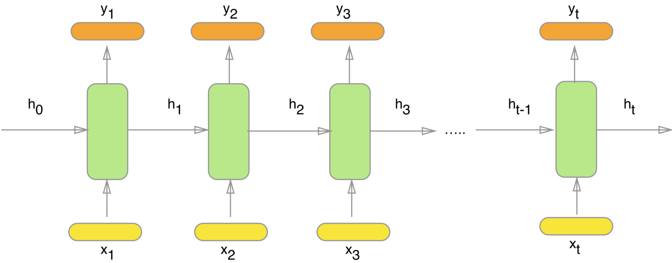  
Рисунок 3.5 - Схема работы рекуррентной сети

где, x1, x2, x3, …, xt – входные данные. y1, y2, y3, …;

yt – выходные данные;

h1, h2, h3, …, ht – информация о предшествующих данных.

Обучение рекуррентной нейронной сети производится по следующей формуле:

1. Содержит информацию о предыдущих данных последовательности. Как можно заметить, ht рассчитывается на основе предыдущего вектора данных. Помимо этого, используется нелинейная функция активации. h0 - начальный вектор скрытого состояния содержит в только нули.
2. Производится расчет выходного вектора на шаге t. В качестве функции используется Softmax.
3. Расчет функции потерь на каждом шаге t. Функция потерь необходима для подсчета ошибки между выходным результатом и настоящим результатом.

где, W – веса нейронной сети,

h – вектор скрытых состояний,

y – вектор выходных данных,

x – вектор входных данных,

J – функция потерь.

Обучение нейронной сети производится до тех пор, пока J - функция потерь не будет удовлетворительно малой.

Основными признаками, на основе которых строился прогноз выработки энергии для ФЭП, являются: температура окружающей среды, температура инвертора, температура модулей ФЭП, интенсивность излучения, относительная влажность, скорость и направление ветра, а также текущий месяц и час. Прогнозируемой величиной является количество энергии в Вт*ч.

Для ветроэнергетических установок (ВЭУ) используются аналогичные параметры: температура окружающей среды, температура, давления воздуха, влажность, скорость ветра и направление ветра. В перечень временных признаков входят месяц, день и час. Прогнозируемой величиной является количество энергии в Вт*ч.

Прогнозирование потребления электроэнергии в помещениях является аналогичной задачей, но в ней используются другие признаки, так как потребление зависит не только от состояния окружающей среды, но и других факторов, влияющих на поведение людей.

Унификация алгоритма для обучения в каждом случае позволила упростить обучение и сделать его более понятным для восприятия человеком, поэтому в дальнейшем будет разбираться пример подходящий для каждого вышеупомянутого случая.

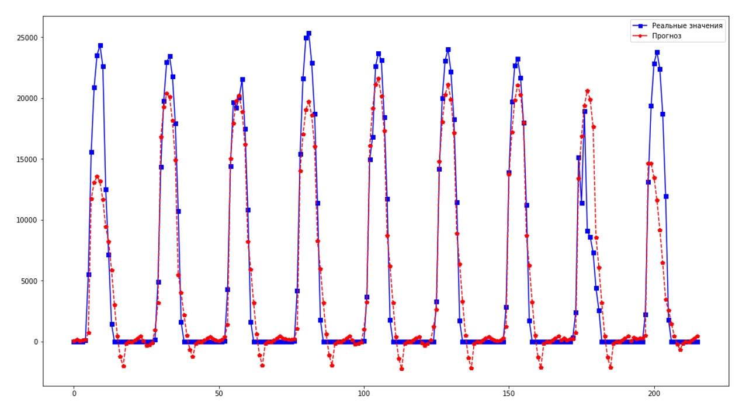Рисунок 3.6 - Сравнение реальных величин и спрогнозированных для ФЭП

Входными данными для обучения нейронной сети является временной ряд, состоящий из данных за предшествующие 24 часа, на основе которых предсказывались следующие 6 часов. Каждый час содержал в себе полный набор признаков для конкретного случая.

Во всех случаях средняя погрешность составляла около 10-15% от реального значения, что позволяет строить надежные прогнозы для дальнейшего использования. В качестве примера, на рис. 3.6 представлено сравнение спрогнозированных и реальных значений для фотоэлектрических панелей.

В данном случае стоит упомянуть, что рекуррентные нейронные сети отлично справляются с прогнозированием временных рядов, так как в них содержатся устойчивые временные тренды. Это утверждение верно для ФЭП и потребителей энергии. Производство энергии ВЭУ зависит от климатических условий, но в климатических условиях нет ярко выраженной зависимости от временных признаков. В данном случае играет роль инертность погодных условий, так как изменения погода, а соответственно и скорости ветра происходит по одним и тем же шаблонам. Кратковременная память, которая свойственна LSTM, позволяет не забывать данные шаблоны изменения погоды и успешно прогнозировать потенциальную выработку энергии.

### 3.3.4 Оптимизация энергоснабжения с помощью линейного программирования

После вычисления прогнозов для каждого источника и нагрузки, необходимо составить задачу линейного программирования для нахождения оптимального баланса мощности с минимальными экономическими затратами.

Линейное программирование является идеальным решением проблемы на текущем шаге, так как оно позволяет получить самое оптимальное решение задачи с минимальными расчетными затратами. Помимо линейного программирования на данном этапе можно использовать машинное обучение. Даже несмотря на то, что многие алгоритмы машинного обучения могут решать текущую задачу, их ответ сложно представить в понятном для человека виде. Поэтому, в случае неоптимального решения поставленной задачи, будет невозможно понять, почему модель пришла именно к такому выводу и коррекция модели займет неопределенное количество времени. Линейное программирование, с другой стороны, является детерминистическим подходом к решению и легко интерпретируется.

Линейное программирование — это метод достижения лучшего решения (максимизация прибыли или минимизация затрат) математической модели, требования которой определены линейными уравнениями. Технически, методы линейного программирования позволяют оптимизировать значение целевой функции в n-мерном пространстве.

В простейшем виде задача линейного программирования состоит из нескольких необходимых условий.

Целевая функция:

(3.6)

Ограничения, которые должны выполняться:

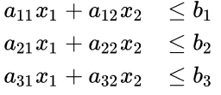(3.7)

(3.8)

(3.9)

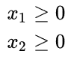Ограничение значения отдельных переменных:

(3.10)

(3.11)

Целевая функция для системы оптимизации энергоснабжения выражена в минимизации экономических затрат. Поэтому целевая функция приняла вид:

(3.12)

где, Es, Ew, Eg, Eacc – количество энергии ФЭП, ВЭУ, Сети, Аккумуляторов

Ps, Pw, Pg, Pacc – стоимость энергии ФЭП, ВЭУ, Сети, Аккумуляторов

Стоимость энергии ФЭП, ВЭУ и аккумуляторов отсутствует, но эти значения позволят приоритизировать тот или иной источник.

Ограничения:

(3.13)

(3.14)

(3.15)

(3.16)

ED – спрогнозированное значение потребления энергии

Ės, Ėw – спрогнозированное значение генерации энергии ФЭП, ВЭУ

Eaccdost – количество энергии запасенное в аккумуляторах

Решением данной задачи выражаются в значениях переменных. Количество энергии от ФЭП и ВЭУ, которое будет потрачено на удовлетворение потребностей потребителей. Если количество энергии ФЭП и ВЭУ будет недостаточно для покрытия потребления, то будет использоваться запасенная энергия или энергия из центрального энергоснабжения. В случае, если потребность полностью покрыта собственной генерацией, остатки энергии будут потрачены на зарядку аккумуляторов.

На рис. 3.7 изображен график оптимизированной системы за 9 дней работы системы. Вертикальная ось отражает количество энергии, которое будет сгенерировано или потреблено. Вдоль горизонтальной оси отложено время в часах. В приложении А, находятся индивидуальные графики для генерации и нагрузки.

На графике отчетливо видно, что система постоянно находится в динамическом балансе, полностью использует потенциал ВИЭ, но в тех случаях, когда это невозможно, разряжает аккумуляторы или докупает электроэнергию из сети.

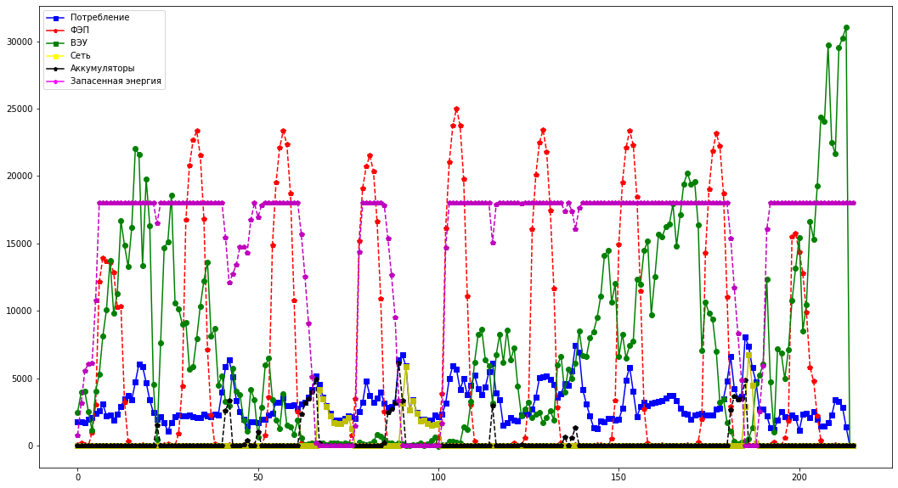  
Рисунок 3.7 - График мощностей в микросистеме с использование прогнозирования

# Заключение

В результате исследования в рамках этой работы, применено машинное обучения для улучшения системы управления энергоснабжением микросети. Были проведено сравнение нескольких моделей для прогнозирования временных рядов и была выбрана лучшая.

Получены прогнозы не только генерации ВИЭ, но и прогнозы нагрузки потребителей. В каждом случае, удалось применить нейронные сети, обученные на заранее собранных данных.

Были приведены примеры алгоритмов, которые могут использоваться для работы в составе микросетей. Использование машинного обучения в энергетике приведет к увеличению доли умных домов и умных энергосетей.

# Выводы

1. Проанализировано состояние микросетей в настоящее время.

Отмечается самый начальный этап МО в большинстве отраслей, что характерно, для переходного периода к 6-му технологическому укладу, который, в свою очередь, характеризуется нанотехнологиями в промышленности и усилением роли ВИЭ в энергетике.

2. Выполнен анализ существующих алгоритмов для прогнозирования генерации распределенных ВИЭ и нагрузки потребителей.

3. Исследован ТЭ потенциал, как результат машинного обучения: миллиарды долларов экономического эффекта по всему миру, в течение предстоящих 25 лет.

# Библиографический список:

1. Архитектура Интернета энергии / Центр Развития Цифровой Энергетики - 2018 - 47 с.

2. План мероприятий («дорожная карта») «Энерджинет» / Национальная технологическая инициатива, 2019 – 141 с.

3. Доклад о реализации Энергетической стратегии России за период до 2030 года по итогам 2018 год / Министерство энергетики Российской Федерации, 2018 – 64 с.

4. Распределенная энергетика в России: потенциал развития / Алексей Хохлов [и др.]. – Москва, Энергетический центр Московской школы управления СКОЛКОВО, 2018 – 87 с.

5. DOE Microgrid Workshop Report / Office of Electricity Delivery and Energy Reliability Smart Grid R&D Program, 2011 - 32 с.

6. ГОСТ Р 54418.1-2012. Возобновляемая энергетика. Ветроэнергетика. Установки ветроэнергетические. Часть 1. Технические требования. – Введ. 2014-01-01 – Москва : Стандартинформ, 2011. – 82 с.

7. Smart Metering System for Microgrids / Palacios-Garcia, Emilio José; Guan - IECON 2015 , 2015 - 7 с.

8. Energy Management in Microgrids with Renewable Energy Sources / Yimy E. García Vera, Rodolfo Dufo-López, José L. Bernal-Agustín - MDPI, 2019 - 28 с.

9. Control and Management of Hybrid Renewable Energy Systems: Review and Comparison of Methods / Journal of Operation and Automation in Power Engineering, 2017 - 8 с.

10. Smart Sensors and Standard-Based Interoperability in Smart Grids / National Institute of Standards and Technolo, 2017 - 27 с.

11. Международный стандарт IEEE C37.118.1-2011. IEEE Standard for Synchrophasor Measurements for Power Systems – Введ. 2011-12-07 – 105 c.

12. Simulation of energy consumption in a microgrid for demand side management by scheduling / Weronika Radziszewska, Zbigniew Nhorski - Computer Science and Information Systems, 2013 - 5 с.

13. Internation Energy Outlook 2019 with projections to 2050 / U.S. EIA, 2019 - 85 c

14. The Future of Energy Consumers: Bright or Burdensome? / The European Consumer Organisation, 2019 – 29 c.

15. Decarbonization Factors / Alex Cheema-Fox, Bridget R.LaPerla, George Serafeim, David Turkington and HuiWang, 2019 – 46 c.

16. Digitalization of The Energy System and Customer Participation / European Technology and Innovation Platform, 2018 – 21 c.

17. Simulation of Functioning Microgrids in 7 pilots across EU / Interreg Mediterranean Pegasus, 2018 – 12 c.

18. Прогнозирование выработки энергии электростанцией на основе солнечных ФЭП с использованием машинного обучения / Макамбаев Т.Х., Велькин В.И. - World Science: Problems and Innovations, 2019 - 5 с.

19. Microgrid in China: A review in the perspective of application / Pengbang Wei, Weidong Chen - 10th International Conference on Applied Energy, 2018 - 6 с.

20. The Sendai Microgrid Operational Experience in the Aftermath of the Tohoku Earthquake:A Case Study / Keiichi Hirose, James T. Reilly, Hirshi Irie – 2011 – 6 с.

21. A Comparison of ARIMA and LSTM in Forecasting Time Series / Sima Siami-Namini, Neda Tavakoli, Akbar Siami Namin – 2018 - 10 с.

22. Microgrid Controller and Advanced Distribution Management System Survey Report / Guodong Liu, Michael R. Starke, Drew Herron - OAK RIDGE NATIONAL LABORATORY, 2016 - 37 с.

23. Research and Application of a SCADA System for a Microgrod / Shuangshuang Li, Baochen Jiang, Xiaoli Wang, Lubei Dong - MDPI Technologies, 2017 - 11 с.

24. Load and Renewable Energy Forecasting for a Microgrid using Persistence Technique / Shreya Dutta, Yanling Li, Aditya Venkataraman - WES-CUE, 2019 - 6 с.